Рабочий лист № 1

Фамилия, имя __________________________________ Дата ______________

Наблюдение за птицами, или бёрдинг – престижное хобби в Европе и Америке. Бёрдеров в мире насчитывается несколько сотен миллионов человек. Такая популярность бёрдинга не случайна, ведь наблюдать за птицами очень интересно!

Второй оранжерейный корпус
Каждую осень мы провожаем перелётных птиц в тёплые края. Задумывались ли вы над тем, в какие именно страны они летят? Оранжереи помогут вам представить родных птиц в окружении экзотической растительности.

Задание № 1
На листе «Приложение № 1»:
– соедините стрелками изображения птиц с регионами на карте, в которые эти птицы отправляются на зимовку;
– найдите в оранжерее растения родом из соответствующих регионов и впишите их названия в четвёртый столбец.

Проблемное задание: Почему перечисленные птицы не остаются в странах, где тепло круглый год? Зачем им эти ежегодные изнуряющие перелёты в Россию?

Чтобы ответить на этот вопрос, нужно отправиться в парк и изучить населяющих его птиц.

Парк
Для передвижения по парку используйте схему маршрута и план с фотографиями точек на маршруте.

Точка 1. Воробьи домовый и полевой
Задание № 1
Перед вами кормушка, рассмотрите её. Предположите, в какое время года нужно подкармливать птиц и почему? __________________________________________________________________________________________________________________________________________________________________________________________________________________

Задание № 2
Насыпьте корм и понаблюдайте за птицами, прилетевшими на кормушку. Наверняка среди них есть воробьи. В Москве обитают два вида воробьёв – домовый и полевой. Обведите изображение прилетевшего на кормушку вида (видов) воробьёв.

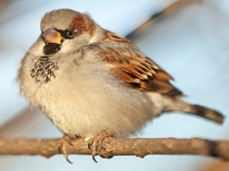 | 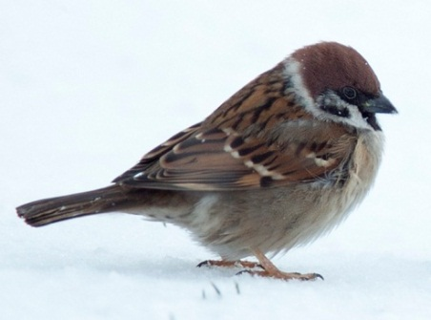
Домовый воробей  Нет тёмного пятна на щеке | Полевой воробей  Есть тёмное пятно на щеке

Примечание: Если воробьи не прилетели, не расстраивайтесь. Они обязательно встретятся вам на прогулке, и тогда вы сможете выполнить это задание. Это примечание относится и к другим заданиям, где нужно определить птиц.

Точка 2. Синицы большая и лазоревка
Задание № 1
В таблице перечислены корма, которыми можно и нельзя подкармливать птиц. Прочитайте её внимательно.

Можно кормить | Нельзя кормить
Семенами нежареными, несолёными: подсолнечника, раздавленными семенами арбуза, дыни, тыквы, кабачка | Солёным – у птиц нет потовых желез, которые могут вывести избыток соли, и большая нагрузка ложится на почки
Орехами (грецкими, кедровыми и др.) очищенными и расколотыми | Жареным – переизбыток жиров создаёт нагрузку на печень
Крупами перловой, овсяной плотной,дроблёной пшеницей, ячменём, кукурузой | Сладким
Семенами злаков − просом, овсом | Чёрным хлебом – вызывает брожение в зобу, затрудняя дыхание
Хлебом белым подсушенным(крошками) | Мягким белым хлебом, сдобой –превращается в организме птицы в клейкую массу, с трудом продвигаемую по пищеварительному тракту
Несолёным салом | Плесневелым хлебом – он токсичен для птиц так же, как и для человека
Сушёной рябиной, боярышником, яблоками | Ядрами из косточек вишен, абрикосов, миндальным орехом – в них есть ядовитая синильная кислота
Семенамисорняков (крапивы, лопуха); ели и сосны; клёна и ясеня | Пшеном – оно покрыто горьким окислившимся жиром, вредным для птиц

Теперь загляните в кормушку. Обведите в таблице находящиеся в ней корма. Сделайте вывод, знакомы ли люди, обслуживающие кормушку, с правилами подкормки птиц? Обоснуйте свой вывод.___________________________________
______________________________________________________________________

Задание № 2
Насыпьте корм и понаблюдайте. Самые частые посетители кормушек – синицы.Обведите изображение прилетевшего на кормушку вида (видов) синиц.

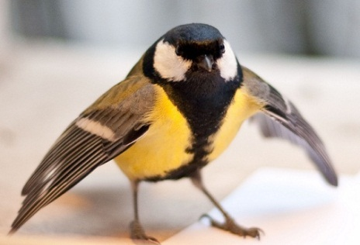 | 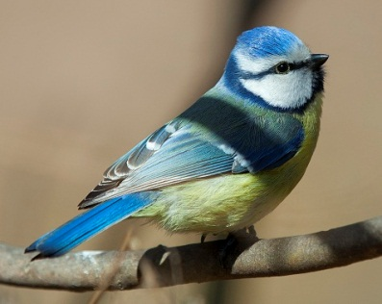
Большая синица  Чёрная шапочка на голове.  Чёрный «галстук» на жёлтой груди | Лазоревка  Голубая шапочка на голове.  Голубые крылья и хвост

Точка 3. Поползни и пищухи

Среди насекомоядных птиц есть те, кто ловят добычу в воздухе, в полёте (стрижи) или резко вспархивая с ветки (мухоловки-пеструшки), те, которые собирают насекомых на земле (трясогузки, скворцы), а также те, кто умеет вытаскивать насекомых из трещинок коры и из древесины. Только этим (последним) птицам (синицам, поползням, пищухам, дятлам) и удаётся питаться насекомыми зимой.

Задание № 1
Почему птицы, ловящие насекомых в воздухе и собирающие их с земли, не могут питаться ими зимой?____________________________________________________

Задание № 2
Поползни и пищухи умеют ползать по стволу, вытаскивая насекомых, забившихся в трещинки коры. Поползня можно встретить и на кормушке. Понаблюдайте за ним и соедините его изображение со способом его питания.

Поползень  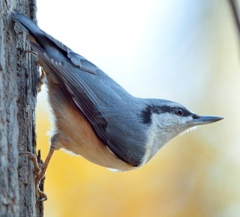 | Осматривает ствол снизу вверх. Достаёт пищу из щелей, имеющих доступ снизу
Пищуха  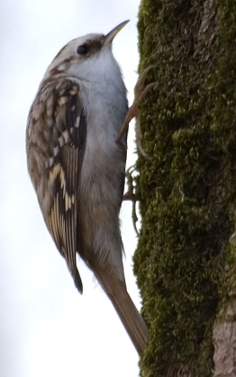 | Осматривает ствол сверху вниз, двигаясь вниз головой. Достаёт пищу из щелей, имеющих доступ сверху

Задание № 3
Понаблюдайте за остальными птицами. Соедините стрелочками название птицы и характерное для неё поведение на кормушке (для каждой птицы может быть несколько вариантов ответа):

Воробей | Хватает семечко и улетает в удобное место, где съедает его
Синица | Ест, сидя в кормушке
Поползень | Может взять корм с протянутой руки человека
Дятел | Набирает семена в клюв, улетает и прячет их за корой дерева, снова возвращается на кормушку за новой порцией

Точка 4. Открытая кормушка. Голуби, вороны
Задание № 1
Насыпьте корм в открытую, установленную на столбе кормушку. Понаблюдайте за тем, какие птицы прилетают к ней. Удобны ли такие открытые кормушки для маленьких птиц (синиц, поползней)? ___________________________________
Почему?_______________________________________________________________
Для каких птиц они удобны? _____________________________________________
Отличается ли состав корма, находящегося в открытых кормушках, от состава корма в закрытых кормушках?____________________________________________

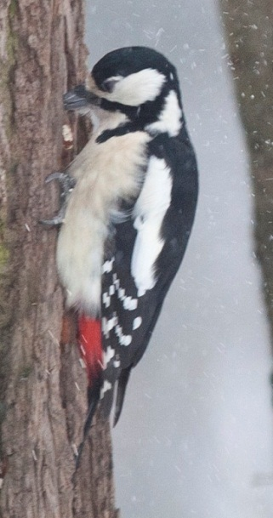
Точка 5. Павильон «Миловида». Дятел.
Задание № 1
Любуясь красивым видом из павильона с говорящим названием «Миловида», прислушайтесь к звукам, которые издают птицы. Какие это звуки?
_______________________________________________

Задание № 2
Например, можно услышать стук дятла. Рассмотрите его изображение. Какую часть своего тела дятел использует в качестве опоры, когда наносит сильные удары по стволу? ______________________________________________________

Точка 6. Плотина. Водоплавающие. Кряквы

Кряквы – самые обычные для Москвы речные утки. Многие из них остаются зимовать на незамерзающих участках московских водоёмов. Утки питаются, процеживая через роговые пластины клюва, как через сито, ил с растительной пищей и мелкими животными (беспозвоночными, насекомыми, моллюсками, головастиками).
Задание № 1
Чем подкармливают уток посетители парка? _______________________________ Как вы считаете, это подходящая для них пища?____________________________

Задание № 2
Понаблюдайте за кормящимися кряквами, внимательно рассмотрите их. Обведите рисунок с изображением клюва кряквы.
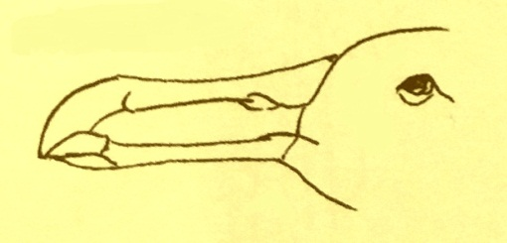 | 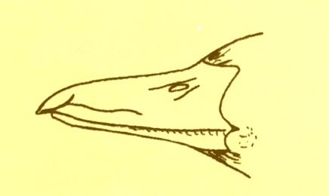 | 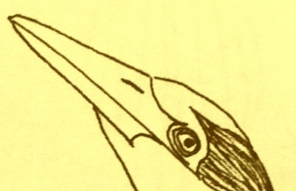

Точка 7. Церковь. Рябинники
Задание № 1
Вдоль церковной ограды высажены деревья и кустарники, плоды и ягоды которых служат кормом для птиц, (дрозды-рябинники, свиристели, снегири). Рассмотрите растения, подчерните те из них, которые вам удалось узнать.

Рябина Боярышник Яблоня декоративная

Кормятся ли на них птицы? _______ Какие? ________________________________

Зимняя подсказка: даже если вы пришли на урок в конце зимы, когда почти все плоды съедены птицами, вы всё равно сможете узнать растения, внимательно приглядевшись к ним. Например, на декоративных яблонях плоды висят до марта; боярышник узнаётся по крупным шипам и немногочисленным засохшим плодам; у рябины остаются торчать тонкие веточки их щитковидных соцветий, а ещё у неё «лохматые», покрытые светлыми волосками, почки.

Итоговое задание
Впишите в таблицу названия встреченных в парке птиц. Пометьте в соответствующей колонке, чем питается каждая из них. Используйте собственные наблюдения, иинформацию из материалов для ученика – «Информация о перелётах, питании и местах гнездования птиц».

Название птицы | Семена, сухие плоды | Сочные плоды, ягоды | Насекомые: собирает с земли, с листьев | Насекомые: ловит в воздухе | Насекомые: вытаскивает из трещин коры
Большая синица | + |  | + |  | +

Сделайте вывод о том, какие группы птиц улетают на зимовку в тёплые регионы, почему?_____________________________________________________________________________________________________________________________________

Проблемное задание: Почему перечисленные птицы не остаются в странах, где тепло круглый год? Зачем им эти ежегодные изнуряющие перелёты в Россию?
____________________________________________________________________________________________________________________________________________

